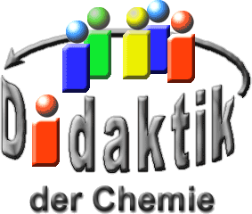

UNIVERSITÄT  
BAYREUTH

Seminar „Übungen im Vortragen – AC“

Wasser -   
Die Rolle als Komplex-Ligand  
und im Ionen-Gitter

Oliver Eberl, WS 04/05

Gliederung

1 Aqua-Komplexe 1

2 Die Komplexbildungskonstante 2

3 Die Ligandenfeld-Theorie am Beispiel oktaedrischer Komplexe (z. B. Kupfer(II)-sulfat-Pentahydrat) 3

4 Komplexe als Säuren: Der amphotere Charakter von Aluminiumhydroxid 5

5 Wasser im Ionen-Gitter 5

6 Versuche zum Bindungsstärke von Wasser als Ligand 6

6.1 Versuch 1: Liganden-Austausch 6

6.2 Versuch 2: Vollständiger Liganden-Austausch 7

6.3 Versuch 3: Liganden-Austausch 7

1. **Einstieg**: fehlt

# Aqua-Komplexe

Wasser-Moleküle wirken als Liganden, indem sie durch eines der freien Elektronen-Paare am Sauerstoff–Atom an ein Metall-Ion koordiniert werden. Komplex gebundenes Wasser nennt man daher Koordinationswasser.

Die allgemeine Formel für Aqua-Komplexe lautet:

$${\left[\text{Z}{\left({\text{H}}_{\text{2}}\text{O}\right)}_{\text{n}}\right]}^{\text{m+}}$$

Z= Zentral-Ion; n= Koordinationszahl; m= Ladung des Zentral-Ions

Beispiele für Aqua-Komplexe:

* Tetraeder
${\left[\text{Be}{\left({\text{H}}_{\text{2}}\text{O}\right)}_{\text{4}}\right]}^{\text{2+}}$

${\left[\text{Zn}{\left({\text{H}}_{\text{2}}\text{O}\right)}_{\text{4}}\right]}^{\text{2+}}$

* Oktaeder:

${\left[\text{Fe}{\left({\text{H}}_{\text{2}}\text{O}\right)}_{\text{6}}\right]}^{\text{2+}}$

${\left[\text{Cr}{\left({\text{H}}_{\text{2}}\text{O}\right)}_{\text{6}}\right]}^{\text{3+}}$

${\left[\text{Co}{\left({\text{H}}_{\text{2}}\text{O}\right)}_{\text{6}}\right]}^{\text{3+}}$

# Die Komplexbildungskonstante

Die Komplexbildungskonstante gibt Auskunft über die Stabilität eines Komplexes, daher wird sie auch als Komplex-Stabilitätskonstante bezeichnet. Statt der Konstanten werden oft die pKB-Werte angegeben.

$${\text{pK}}_{\text{B}}\text{ = -}\text{log}{{\text{K}}_{\text{B}}}$$

$${\left[\text{Z}{\left({\text{H}}_{\text{2}}\text{O}\right)}_{\text{p}}\right]}^{\text{m+}}\text{ + }\text{nL} \text{⟶} {\left[{\text{ZL}}_{\text{n}}\right]}^{\text{m+}}\text{ + p}{\text{H}}_{\text{2}}\text{O}$$

$${\text{K}}_{\text{B}}\text{ = }\frac{{\left[{\text{ZL}}_{\text{n}}\right]}^{\text{m+}}}{{\left[\text{ZL}\left({\text{H}}_{\text{2}}\text{O}\right)\right]}^{\text{m+}}\text{ * }{\left[\text{L}\right]}^{\text{n}}}$$

L= Ligand

Je größer KB, desto größer ist auch die thermodynamische Beständigkeit des Komplexes in Wasser.

In Tab. 1 wird ein Überblick über pKB-Werte verschiedener Komplexe gegeben:

|  |  |
| --- | --- |
| **Komplex** | **log KB** |
| CuCl42- | -3,6 |
| FeCl42- | -0,7 |
| AgCl2- | 5,4 |
| AlF63- | 23,7 |
| Hg(CN)42- | 39 |
| Ag(CN)2- | 21 |
| Fe(SCN)63- | 9,1 |
| Co(NH3)42+ | 5,5 |
| Cu(NH3)2+ | 10,8 |
| Cu(NH3)62+ | 13,3 |

Tab. : Stabilitätskonstante „KB“ einiger Komplexe in Wasser bei Raum-Temperatur [nach 1]

# Die Ligandenfeld-Theorie am Beispiel oktaedrischer Komplexe (z. B. Kupfer(II)-sulfat-Pentahydrat)

Komplexe mit oktaedrischer Symmetrie treten bei Komplexen von Übergangsmetallen auf, die d-Orbitale geben die Symmetrie-Form vor. Ein wichtiger Aspekt ist dabei der Effekt, den das elektrische Feld der Liganden auf die d-Orbitale des zentralen Metall-Ions bewirkt. In einem isolierten Übergangsmetall-Ion sind alle fünf d-Orbitale entartet, d. h. sie haben die gleiche Energie. Wenn aber die Orbitale unter dem Einfluss von Liganden stehen, sind sie nicht mehr alle energetisch gleich. Die Orbitale dx2-y2 und dz2 weisen mit den Bereichen höchster Elektronen-Dichte in Richtung auf die Liganden, während es bei den Orbitalen dxy, dxz, dyz die Richtung zwischen den Liganden ist. Daraus ergibt sich eine Aufspaltung der Orbitale in zwei Gruppen (siehe Abb. 1):

* t2g-Orbitale: dxy; dxz und dyz
* eg-Orbitale: d2x-y2 und dz2

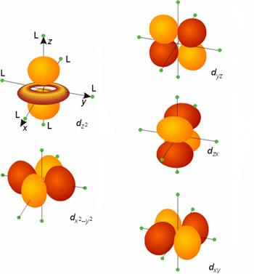

Abb. : räumliche Ausdehnung der d-Orbitale [2]

Ein Elektron in einem d-Orbital des Metall-Ions, das auf die Liganden ausgerichtet ist, hat wegen der elektrostatischen Abstoßung eine höhere Energie als ein Elektron in einem Orbital, das zwischen den Liganden ausgerichtet ist. Daher sind eg-Orbitale energetisch höher als die t2g-Orbitale. Durch einen Elektronen-Übergang zwischen den im Ligandenfeld abgesenkten und angehobenen d-Orbitalen erfolgt eine Absorption bestimmter Frequenzen des eingestrahlten Lichtes. Die Ligandenfeld-Aufspaltung liegt in einem solchen Bereich, dass die meisten Komplexe im Sichtbaren absorbieren, so auch bei den in den Versuchen gezeigten Komplexen. In Abb. 2 wird die energetische Aufspaltung von d-Orbitalen durch zwei Ligandenfelder unterschiedlicher Geometrie gezeigt:

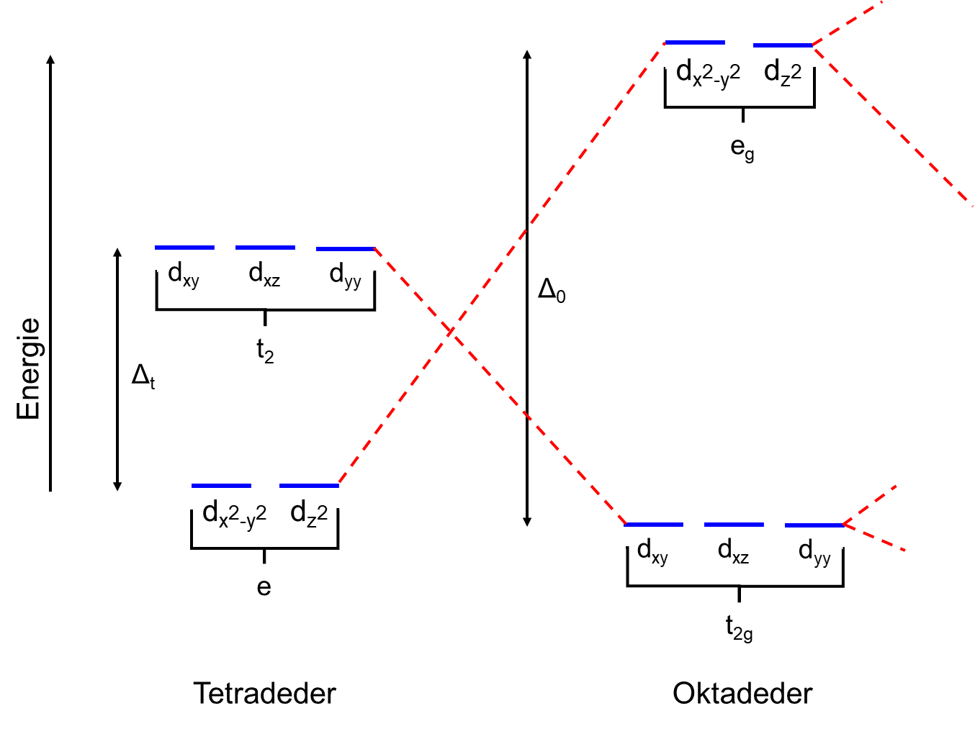

Abb. : Aufspaltung der d-Orbitale im Ligandenfeld eines Tetraeders und eines Oktaeders [nach 3]

In Abb. 3 wird ein oktaedrischer Komplex von CuSO4*5 H2Oräumlich dargestellt. Die Schwefel-Atome sind die gelben Kugeln, die roten Kugeln die Sauerstoff-Atome und die weißen Kugeln stellen die Wasserstoff-Atome dar. Das Zentral-Kation Cu2+ ist als blaue Kugel dargestellt. Die grauen durchgezogenen oder gestrichelten Linien stehen für die Wechselwirkungen zum Zentral-Kation. Die Zahlen geben die Anzahl der Wasser-Moleküle an.

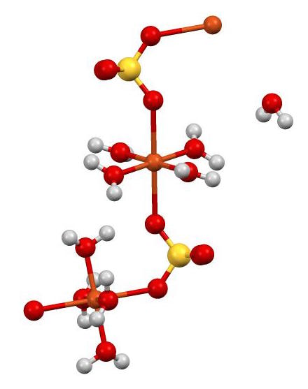

Abb. : Räumliche Darstellung eines einzelnen Kupfer-Ions (hypothetisch!) mit 5 Wasser-Molekülen, wovon 4 an des Kupfer-Ion koordiniert sind, sowie 2 Sulfat-Anionen. Die Farbe eines Komplexes hängt also von der Art der Liganden und der Zentral-Ionen ab. Bei gleichem Zentral-Ion und unterschiedlichen Liganden lässt sich die spektrochemische Reihe aufstellen: [5]

$${\text{I}}^{\text{-}}\text{ < }{\text{Br}}^{\text{-}}\text{ < }{\text{Cl}}^{\text{-}}\text{ < }{\text{F}}^{\text{-}}\text{ < }{\text{OH}}^{\text{-}} \text{≪} {\text{H}}_{\text{2}}\text{O < }{\text{NH}}_{\text{3}} \text{≪} {{\text{NO}}_{\text{2}}}^{\text{-}}\text{ < }{\text{CN}}^{\text{-}}$$

Mit jedem Liganden-Wechsel ändert sich die Farbe.

Beispiel: Der Austausch aller 5 Wasser-Moleküle im Kupfer(II)-sulfat-pentahydrat-Kristall durch 5 Ammoniak-Moleküle, ändert die Färbung von hellblau zu dunkelblau.

$$\left[\text{Cu}{\left({\text{H}}_{\text{2}}\text{O}\right)}_{\text{4}}\right]{\text{SO}}_{\text{4}}\text{*}{\text{H}}_{\text{2}}\text{O + 5} {\text{NH}}_{\text{3}} \text{⟶} \left[\text{Cu}{\left({\text{NH}}_{\text{3}}\right)}_{\text{4}}\right]{\text{SO}}_{\text{4}}\text{*}{\text{NH}}_{\text{3}}\text{ + 5} {\text{H}}_{\text{2}}\text{O}$$

# Komplexe als Säuren: Der amphotere Charakter von Aluminiumhydroxid

Löst man das Aluminium-Salz AlX3 einer starken Säure (Aluminium-Halogenid, -Sulfat, -perchlorat) in Wasser, so bildet sich das oktaedrisch gebaute Hexaaquaaluminium-Ion [Al(H2O)6]3+das als schwache Kationen-Säure wirkt. (pKs= 4,97)

$${\text{AlX}}_{\text{3}}\text{ + 6 }{\text{H}}_{\text{2}}\text{O }\text{⟶} {\left[\text{Al}{\left({\text{H}}_{\text{2}}\text{O}\right)}_{\text{6}}\right]}^{\text{3+}}\text{ + 3 }{\text{X}}^{\text{-}}$$

Als Folge der Säure-Wirkung von [Al(H2O)6]3+ unterliegen Aluminium-Salze schwacher Säuren (Aluminiumsulfid, - carbonat, -cyanid, -acetat usw.) der Hydrolyse. Bei sehr kleinen Konzentrationen (ca. 10-5 molar) lässt sich die Kationen-Säure [Al(H2O)6]3+ durch Zugabe von Alkali bis zum stark basischen Hexahydroxoaluminat-Ion [Al(OH)6]3- deprotonieren.

$${\left[\text{Al}{\left({\text{H}}_{\text{2}}\text{O}\right)}_{\text{6}}\right]}^{\text{3+}} \text{⟶} {\left[\text{Al}\left(\text{OH}\right){\left({\text{H}}_{\text{2}}\text{O}\right)}_{\text{5}}\right]}^{\text{2+}}\text{ + }{\text{H}}^{\text{+}} \left[\text{...}\right]$$

$$\left[\text{...}\right] \text{⟶} {\left[\text{Al}{\left(\text{OH}\right)}_{\text{6}}\right]}^{\text{3-}}\text{ (stark basisch)}$$

# Wasser im Ionen-Gitter

Wasser kann im Ionen-Gitter als Gitter-Wasser bzw. Koordinationswasser gebunden sein. Mit einer DTA-Apparatur kann eine sog. Differenz-Thermo-Analyse durchgeführt werden. Zwischen einer Probe (hier: Kupfer(II)-sulfat-pentahydrat) und einer Referenz-Probe wird eine Temperatur-Differenz als Funktion der Temperatur gemessen. Beide Proben befinden sich in einem Ofen, der eine temperaturgeregelte Umgebung darstellt. Wenn man die Temperatur langsam erhöht, kann man die Wasser-Moleküle verdampfen und diese Dehydratationsschritte anhand eines Schreibers dokumentieren.

Die Abspaltung von Wasser findet in zwei bzw. drei Schritten statt:

* 1. Schritt:

90,6°C

* 1. Schritt:

110,6°C

* 1. Schritt

${\text{CuSO}}_{\text{4}}\text{*}{\text{H}}_{\text{2}}\text{O (l) }\text{⟷} {\text{CuSO}}_{\text{4}}\text{ +} {\text{H}}_{\text{2}}\text{O (g)}$ 229,5°C

Auf dem Schreiber-Ausdruck werden mindestens 2 Peaks angezeigt, die die ersten zwei Dehydratationsschritte zeigen sollen. Wenn man über 230°C Temperatur mit dem Heizer erreicht, kann man noch den dritten Schritt dokumentieren. Dabei handelt es sich um ein Wasser-Molekül, das nicht an das Kupfer-Ion koordiniert ist, sondern an einen Sauerstoff-Liganden des Sulfates.

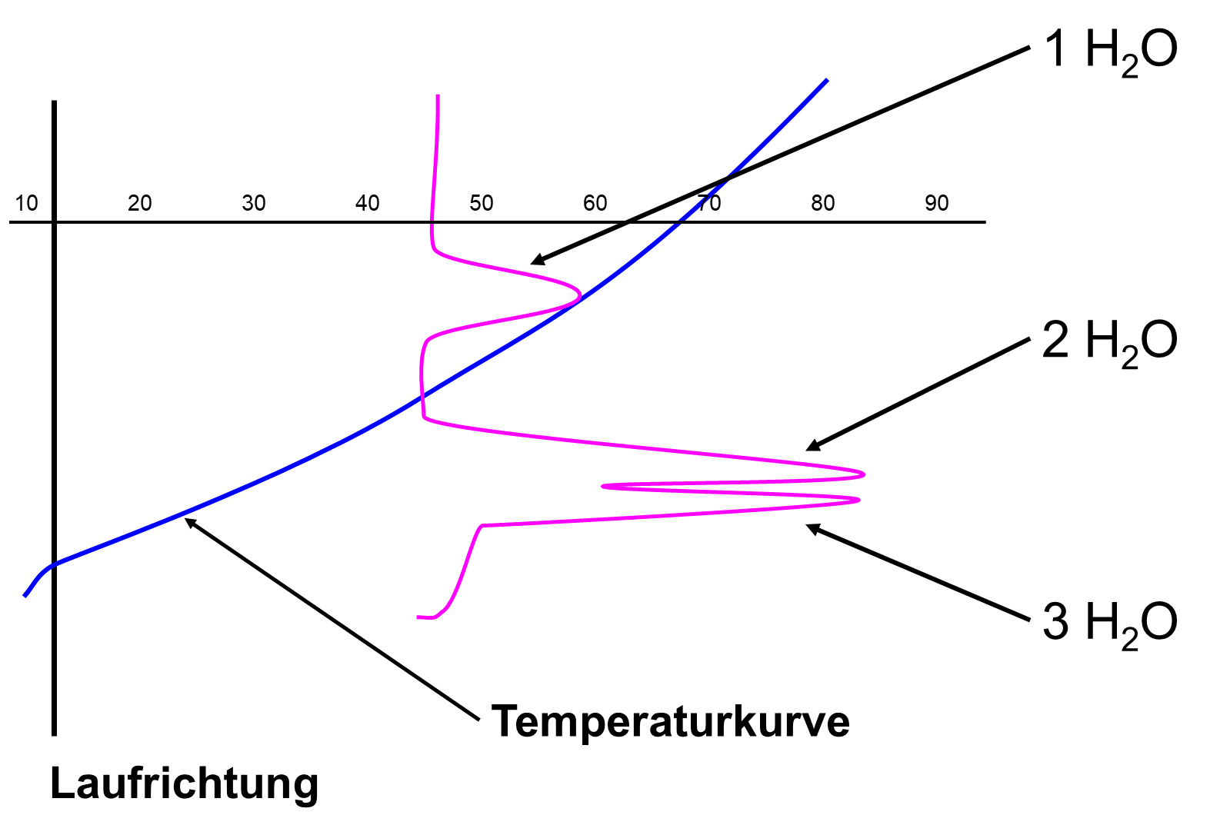

Abb. : Dokumentation der Dehydratationsschritte

# Versuche zum Bindungsstärke von Wasser als Ligand

## ****Versuch 1****: Liganden-Austausch

bei CuSO4*5 H2O mit OH- durch verd. NaOH

**Zeit**: 5 Minuten

**Material**:

* Reagenzglas
* Pipette

**Chemikalien**:

* Kupfer(II)-sulfat-Pentahydrat  
  CAS-Nr.: 7758-99-8  
    Achtung  
  H302, H315, H318, H410
* Natronlauge  
  c= 2mol/L  
  CAS-Nr.: 1310-73-2  
   Gefahr  
  H290, H314  
  P280, P305+P351+P338, P308+310

**Durchführung**: Mit einer Pipette wird die Natronlauge in ein mit Kupfer(II)-sulfat-Lösung gefülltes Reagenzglas getropft.

**Beobachtung**: Es bildet sich in der hellblauen Lösung ein flockiger Niederschlag.

**Deutung**: Zwei der vier Wasser-Moleküle, die am Kupfer-Ion koordiniert sind, werden ausgetauscht.

**Gleichung**:

$${\left[\text{Cu}{\left({\text{H}}_{\text{2}}\text{O}\right)}_{\text{4}}\right]}^{\text{2+}}\text{ + 2} {\text{OH}}^{\text{-}} \text{⟷} \left[\text{Cu}{\left(\text{OH}\right)}_{\text{2}}{\left({\text{H}}_{\text{2}}\text{O}\right)}_{\text{2}}\right]$$

**Quelle**: PdN 5/82, S.144 - 147

## ****Versuch 2****: Vollständiger Liganden-Austausch

bei CuSO4*3 H2O mit OH- durch konz. NaOH

**Zeit**: 5 Minuten

**Material**:

* Reagenzglas
* Pipette

**Chemikalien**:

* Kupfer(II)-sulfat-Pentahydrat  
  CAS-Nr.: 7758-99-8  
    Achtung  
  H302, H315, H318, H410
* Natronlauge  
  w= 30%  
  CAS-Nr.: 1310-73-2  
   Gefahr  
  H290, H314  
  P280, P308+P310, P303+P361+P353, P305+P351+P338

**Durchführung**: Mit einer Pipette wird die Natronlauge in ein mit Kupfer(II)-sulfat-Lösung gefülltes Reagenzglas getropft.

**Beobachtung**: Der Niederschlag löst sich und eine tiefblaue Farbe stellt sich ein (Bremer Blau).

**Deutung**: Alle am Kupfer-Ion gebundenen Wasser-Moleküle werden ausgetauscht und durch Hydroxid-Ionen ersetzt.

**Gleichung**:

$$\left[\text{Cu}{\left(\text{OH}\right)}_{\text{2}}{\left({\text{H}}_{\text{2}}\text{O}\right)}_{\text{2}}\right]\text{ + 2} {\text{OH}}^{\text{-}} \text{⟷} {\left[\text{Cu}{\left(\text{OH}\right)}_{\text{4}}\right]}^{\text{2-}}\text{ +} {\text{H}}_{\text{2}}\text{O}$$

**Quelle**: PdN 5/82, S. 144 - 147

## ****Versuch 3****: Liganden-Austausch

bei CuSO4*5 H2O mit NH3 durch konz. NH3

**Zeit**: 5 Minuten

**Material**:

* Reagenzglas
* Pipette

**Chemikalien**:

* Kupfer(II)-sulfat-Pentahydrat  
  CAS-Nr.: 7758-99-8  
    Achtung  
  H302, H315, H318, H410
* Ammoniak-Lösung  
  w= 25% (konz.)  
  CAS-Nr.: 1336-21-6  
     Gefahr  
  H290, H314, H335, H400  
  P260, P273, P280, P301+P330+P331, P303+P361+P353, P305+P351+P338

**Durchführung**: Mit einer Pipette wird Ammoniak-Lösung in ein mit Kupfer(II)-sulfat-Lösung gefülltes Reagenzglas getropft.

**Beobachtung**: Eine kornblumenblaue Färbung stellt sich ein.

**Deutung**: Alle am Kupfer-Ion gebundenen Wasser-Moleküle werden durch NH3-Moleküle ersetzt.

**Gleichung**:

$$\left[\text{Cu}{\left({\text{H}}_{\text{2}}\text{O}\right)}_{\text{4}}\right]{\text{SO}}_{\text{4}}\text{*}{\text{H}}_{\text{2}}\text{O + 5 }{\text{NH}}_{\text{3}} \text{⟷} \left[\text{Cu}{\left({\text{NH}}_{\text{3}}\right)}_{\text{4}}\right]{\text{SO}}_{\text{4}}\text{*}{\text{NH}}_{\text{3}}\text{ + 5 }{\text{H}}_{\text{2}}\text{O}$$

**Quelle**: PdN 5/82, S. 144 – 147

1. **Zusammenfassung**: fehlt
2. **Abschluss**: fehlt

**Quellen:**

1. Holleman, A.F.; Wiberg E.: Lehrbuch der Anorganischen Chemie, 101. Auflage, de Gruyter Verlag.  Berlin, 1995., S. 1220, Tab. 100

1. <https://upload.wikimedia.org/wikipedia/commons/4/47/Orbitalesd.JPG>; Urheber: J3D3: Lizenz: [Creative Commons](https://en.wikipedia.org/wiki/de:Creative_Commons) Attribution-Share Alike [4.0 International](https://creativecommons.org/licenses/by-sa/4.0/), [3.0 Unported](https://creativecommons.org/licenses/by-sa/3.0/deed.en), [2.5 Generic](https://creativecommons.org/licenses/by-sa/2.5/deed.en), [2.0 Generic](https://creativecommons.org/licenses/by-sa/2.0/deed.en) and [1.0 Generic](https://creativecommons.org/licenses/by-sa/1.0/deed.en) license.
2. verändert aus Mortimer, S. 522, Abb. 28.15
3. Demuth, R.; Kober, F.: Grundlagen der Komplexchemie, 2. Auflage, Otto Salle Verlag GmbH & Co, Frankfurt am Main, 1992

1. <https://commons.wikimedia.org/wiki/File:CuSO4_(5aq).jpg?uselang=de>; Urheber: [Smokefoot](https://commons.wikimedia.org/wiki/User:Smokefoot); Lizenz: [„Namensnennung – Weitergabe unter gleichen Bedingungen 4.0 international“](https://creativecommons.org/licenses/by-sa/4.0/deed.de); 23.03.2021